Rozdělení žáků do skupin na ENERGOUŠE:
Pondělí 22. 11.
- Skupina - Bleskouni |  | - Skupina – Světlušky
- Skupina - Ohníci |  | - Skupina - Ropáci

- Skupina - Sluníčka |  | - Skupina - Urani
- Skupina - Větrníci |  | - Skupina - Vodníci

Rozdělení žáků do skupin na ENERGOUŠE:
Pondělí 22. 11.
- Skupina –Uhlíci |  | - Skupina – Žárovky

Příklad samolepek:
 | BLESKOUNI |  |  | 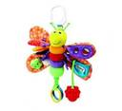 SVĚTLUŠKY |  |  | 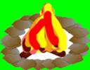 OHNÍCI
 | 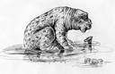 ROPÁCI |  |  |  SLUNÍČKA |  |  |  URANI
 | 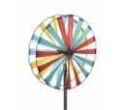 VĚTRNÍCI |  |  |  VODNÍCI |  |  | 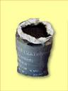 UHLÍCI
 | 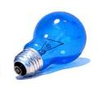 ŽÁROVKY |  |  | ŽÁROVKY  Sovová Lenka, 2.A

